Министерство образования и молодёжной политики Ставропольского края
Государственное бюджетное профессиональное образовательное учреждение
«Александровский сельскохозяйственный колледж»

Открытый классный час
"Малые и большие города моей Родины и мира"

Александровское, 2017
АННОТАЦИЯ
Материал содержит сценарий классного часа " Малые и большие города моей Родины и мира ", который способствует проявлению интереса к изучению истории своей страны, родных мест, прививать желание знать историю своей страны, формирует ответственность за сохранение исторической памяти своего народа и воспитывает уважительное отношение к местам, в которых родился и вырос, к историческим реликвиям своей страны.
В методической разработке так же продемонстрированы некоторые города и других стран. Методическая разработка предназначена для обмена опытом, чтобы дать информацию студентам и преподавателям о проведении классных часов в формате фотоэкскурсий. Мероприятие проводится в группах 1 курсов.

Цели:

- Познакомить студентов с богатой историей нашей Родины.
- Воспитывать чувство гордости за Отчизну.
- Показать красоту значимых достопримечательностей разных городов.

Задачи:

1. Способствовать проявлению интереса к истории своей страны, родных мест и потребностей ее изучать.
2. Формировать ответственность за сохранение исторической памяти своего народа.
3. Воспитывать уважительное отношение к местам, в которых родился и вырос, к историческим реликвиям своей страны.
4. Воспитать у студентов чувства патриотизма.

План проведения открытого классного часа
"Малые и большие города моей Родины и мира"

Где-то есть город, тихий, как сон,
Пылью тягучей по грудь занесен.
В медленной речке вода как стекло.
Где-то есть город, в котором тепло.
Р. Рождественский

Города, где я бывал,
По которым тосковал,
Мне знакомы от стен и до крыш.
Сняться людям иногда
Их родные города:
Кому – Москва, Кому – Париж
Л. Куклин

Подготовительная работа

1.Составить план проведения информационного часа, определить задание для рабочих групп:
а) Конкурс сочинений «Чтобы мне хотелось рассказать о месте, в котором я живу»;
б) Фотовыставка «Мой город через фотообъектив»;
в) Презентации групп «Города мира, которые потрясли мир».
2. Подготовить викторину «Города мира», карту «Памятные места нашей семьи», проекты «Будущее моего города».
3. Разработать сценарий литературной композиции по теме.
4. Подобрать пословицы и поговорки по теме.
Опросник по теме
Знаете ли вы, когда был основан город, в котором вы живете?
Кто являлся основателем города?
Какие истории и легенды связаны с появлением города на карте страны?
Какие памятные места в городе вы могли бы назвать?
Какое место в городе самое любимое для вас и почему?
Если бы у вас была такая возможность, чем бы вы могли помочь своему городу?
Если бы вы куда-то уехали, чтобы вы могли рассказать о своем городе людям, которые о нем ничего не знаю?

Конкурс сочинений «Чтобы мне хотелось рассказать о месте, в котором я живу»

Главным требованием к сочинению является то, что рассказ должен быть в виде заочной экскурсии по родным местам. Лучшие работы могут быть опубликованы в школьной и местой печати. Это сочинение покажет не только знания учащимися истории родных мест, но и отношение ребенка его семьи к тем местам в которых они живут.
Фотовыставка «Мой город через фотообъектив»
Учащиеся готовят фотовыставку, на которой могут быть представлены фотографии, отражающие жизнь того места, в котором они живут. Это могут быть их любимые места в городе, любимые места всей семьи, памятники, пейзажи и т.д. Ребята должны представить фотографии и сделать к ним подписи, выражающие отношение к месту, которое изображено на снимки.
Презентации групп «Города, которые потрясли мир»
По мимо рассказов о родном городе и своей малой родине учащиеся класса готовят интернет – проекты о городах мира, которые представляют собой уникальное явление на планете Земля. Это рассказ о городах своей страны, а так же о городах мира.
Для того чтобы ребята с удовольствием взялись за создание интернет – проектов, можно провести розыгрыш городом для подготовки задания.
Для этого предлагается провести небольшую игру следующего содержания: на доске записывается алфавит. Ребятам предлагается выбрать одну букву, которая им нравится. После того как все ребята выберут по одной букве, они называют ее. После этого ребята объединяются в группы на основе совпадения букв.
Наиболее часто встречающиеся буквы выбираются для участия в розыгрыше городов. Таких букв должно быть пять – по количеству континентов, и еще одна буква, которая символизирует один из российских городов. Это могут быть столица Москва или Санкт – Петербург.
Для этого на карточки с одной стороны пишется буква, а с другой стороны название города, которое до определенного времени заклеивается скотчем. Заготовленные карточки помещаются в стеклянную колбу и тщательно перемешиваются. Представитель каждой группы выходит и вытягивает карточку с буквой, отрывает скотч и называет город, презентацию которого им необходимо подготовить.
В данном сценарии такими городами стали:
Москва;
Санкт – Петербург;
Вашингтон;
Пекин;
Сидней;
Асуан.
При создании презентации ребята должны подготовить небольшие сюрпризы – подарки особенностях городов и стран, о которых идет речь.

Викторина «Города мира»
Классный руководитель предлагает каждой группе подготовить по два вопроса, которые касаются городов мира. Эти вопросы станут основой для викторины на тему «Города мира».
Вопросы заранее вывешиваются в классе. Ребята получают возможность за несколько дней найти ответы на вопросы, предлагаемые в викторине.
Вопросы могут быть такими:
В какой стране мира находится город Лиссабон? (В Португалии)
Сколько музеев и церквей в Лиссабоне? (42 музея и 76 церквей)
Чем знаменита столица Андалузии Севилья? (С 1750 г. в Севилье в апреле проводятся бои быков. В настоящие время в Севилье построено самое красивая арена в Испании для корриды) .
Какая картина привлекает самое большое количество посетителей в парижском Лувре – музеи, в котором более 400 000 тыс. шедевров мирового искусства? («Джоконда», известная и как «Мона Лиза».)
Когда Афины стали столицей Греции? (В 1834г.)
Какой город мира располагается на двух континентах? (Это Стамбул. Он расположен и в Азии и в Европе. Пролив Босфор разделяет два континента.)
В каком городе мира расположен самый большой рынок цветов? (В Брюссели – столицы Бельгии. Главная улица города Гранд Плас, каждые два года покрывается цветочным ковром площадью 1860кв.м. )
Какое средство передвижения является символом голландской столицы – города Амстердама? (Главным средством передвижения в Амстердаме являет велосипед. В 60-е гг. прошлого века в Голландии произошла так называемая велосипедная революция, когда горожане вышли на главную площадь города и потребовали от властей выдать каждому жителю Амстердама по велосипеду во избежание транспортной катастрофы в городе.)
Какой город мира знаменитый немецкий поэт Генрих Гейне назвал местом встречи умных людей?(Это столица Германии Берлин. Гейне объяснял это тем, что правители Германии 17-18вв. создавали все условия для того, чтобы люди искусство чувствовали себя в нем комфортно.)
Какой город мира называют столицей вальса? (Это австрийский город Вена. Вена всегда была столицей классической музыке. Здесь писали свои произведения Гайдн и Моцарт, Бетховен и Штраус. В архивах Венской оперы и Золотом зале союза музыкантов хранятся оригиналы произведений великих музыкантов мира.)
Какой город мира расположен на «кипящий почве»? (Будапешт. 123 источника извергают ежедневно с выше 70 млн л горячей воды с температурой от 26 до 27 С.)
В каком городе мира снимал свой знаменитый фильм «Список Шиндлера» Стивен Спилберг? (В Кракове. Именно там до Второй мировой войны жила самая большая еврейская община, которая внесла огромный вклад в развитие культуры города.)
Что является главным напитком жителей Лондона? (Чай. Им лондонцы лечат все недуги, в любой праздник традиционно на каждом столе стоит чай, заваренный по - британски.)
Какой город мира является центром научных традиций? (Этот город находится в Англии и называет Оксфорд. В Оксфорде 39 колледжей, где можно получит образование, которое считается лучшим в мире.)
Какой город мира является родиной танго? (Буэнос - Айрес – главный город Аргентины.)
Какой город мира является главным действующим лицом в сказках «Тысячи и одной ночи»? (Это Багдад, основанный в XXI в.)
Проекты «Будущие нашей малой родины»
Каждая группа учащихся готовит свой проект. В проекте могут быть воплощены фантазии и творчество учащихся, а также собственное ведение и понимание развития места, в котором они родились и живут.
Ход информационного часа
Основная часть
Классный руководитель. Когда великий русский композитор Сергей Рахманинов уходил из жизни, он, по воспоминаниям очевидцев, видел все время одну и туже картину: места, где прошли его детства и юность.
Имея возможность бывать в самых разных точках мира, многие люди с любовью и нежностью говорят о тех местах, где они родились и выросли.
Наша планета огромна. На карте мира есть города – гиганты и маленькие, неприметные селения и деревни, города праздников и фейерверков и маленькие станции где поезд проходит раз в неделю. Но любое место имеет своих поклонников и почитателей. Многие люди ни за какие деньги не променяют маленькие островки на шумные городские улицы, потому что, променяв, будут страдать и мучиться, вспоминая родные места где и запахи другие, и земля другая, и даже воздух особый.
21в. дал возможность людям жить в разных концах земного шара, путешествовать по городам и странам, учиться и работать в самых разных точках мира. Но когда встретишь такого путешественника с чемоданом в аэропорту или на вокзале и задашь ему вопрос: «Куда направляетесь?» - он с улыбкой ответит: «К себе на родину, навестит родные места, подышать родным воздухом».
Вот что такое – место в котором родился и вырос…
Сегодня мы не только поговорим о родных местах, но и совершим путешествие в города, а которых мы пока знаем не много, но, возможно, когда-нибудь они откроют нам свои объятия.
Выходят ведущие.
Ведущий. 1. А пока мы находимся в нашем родном городе.
Ведущий. 2. Этот город дал миру и стране поэтов и музыкантов, писателей и художников. Его улицы помнят набеги кочевников, нашествие фашистских полчищ, время возрождения истории и культуры.
Ведущий. 1. А что знают о своем городе его сегодняшние жители? Внимание – всмотритесь в экран! Мы на улицах нашего города!
Показ видеозаписи проведения опроса, с которым ребята выходили на улицы города.
Ведущий 2 читает стихотворение Р. Рождественского, взятое в качестве эпиграфа.
Ведущий 1. Наш любимый город! А что знаем о нем мы, его сегодняшние жители? Что мы можем о нем рассказать тем, кто о нем ничего не знает? Какие улицы нашего города, его парки и скверы зовут нас к себе в праздники и будни? Об этом и многом другом наш рассказ.
Ведущий 2. Мы приглашаем вас на фотовыставку «Мой город через фотообъектив». Я хочу представить фотокорреспондентов, чьими усилия эта выставка была подготовлена.
Представление ребят, которые готовили выставку.

Ведущий 1.
Наш город! Как тебя мы любим!
Мы улиц твоих, нам поверь, не забудем!
Ведущий 2.
Хоть ждут нас, конечно, большие дороги,
Но мы не изменим родимой сторонке!
Ведущий 1. Пройдут годы, и, может быть, на берегу океана или в джунглях, сидя у костра рядом со своими друзьями, мы будем с удовольствием и тихой грустью рассказывать о родных местах, о близких людях, родственниках и друзьях, которые нас всегда ждут.
Ведущий 2. Сегодня у нас есть уникальная возможность попробовать поделиться с друзьями своими рассказами о самых дорогих сердцу каждого из нас местах нашего города.
Звучат рассказы на тему «Что бы мне хотелось рассказать о месте, я живу».
Все рассказы ребят записаны на диск. После прослушивания каждого рассказа звучат общие аплодисменты. Каждый ученик, чей рассказ прозвучал, получает фото открытку с видом родного города, сделанную одноклассниками. Каждая фото открытка помещается в рамочку, чтобы ученик мог повесить ее у себя дома.
Ведущий 1. Памятные места есть не только у ребят, но и у взрослых.
Ведущих 2. Как часто можно слышать от взрослых людей, дедушек, бабушек возвращающихся из поездок, командировок, дальних путешествий, такие слова: «Слава богу! Я дома! В родной стороне и воздух другой!»
Ведущий 1. Так это или нет, мы узнаем познакомившись с картой «Памятные места нашей семьи».
Ребята рассказывают о тех местах, которые нанесены на карту и о своем отношении к ним.
Выходят двое ребят. Они одеты как туристы, на спинах рюкзаки. Звучит музыка из кинофильма «Два воскресенья» («Песня о голубых городах»).
Юноша (поет).
Все на свете города
Не объехать никогда –
На любой остановки сойди.
Есть у нас один секрет:
Впереди так много лет
И у нас все впереди!
Девушка. Ой, ребята, как здорово все получается! Я всю жизнь мечтала о том, чтобы побывать в разных странах, увидеть новые земли, познакомиться с традициями других народов, и вот наконец-то моя сбывается!
Юноша. И куда тебе больше всего хочется поехать?
Девушка. Ты знает, я много читала о том, что китайцы очень трудолюбивый народ. Мне так захотелось познакомиться с этой страной и, конечно же, увидеть их страницу – город Пекин. А куда тебя позвали пути – дороги?
Юноша. А я считаю так: прежде чем знакомиться с другими странами, неплохо бы узнать свою. Мне хочется пройти по московским улицам, подышать их воздухом, прикоснуться к историческим реликвиям своей страны.
Девушка. Да, видимо, ты прав.
Юноша. Ну что ж, тогда в путь! Мы отправляемся на экскурсию по Москве!
Ребята выходят с указками. Они выступают в роли экскурсоводов. Их выступления сопровождаются показом слайдов.
Экскурсовод 1. Уважаемые гости! Вас приветствует столица Российского государства, величественный и неповторимый город Москва!
Для вас гостеприимно раскрывают свои объятия международный аэропорт Шереметьево,
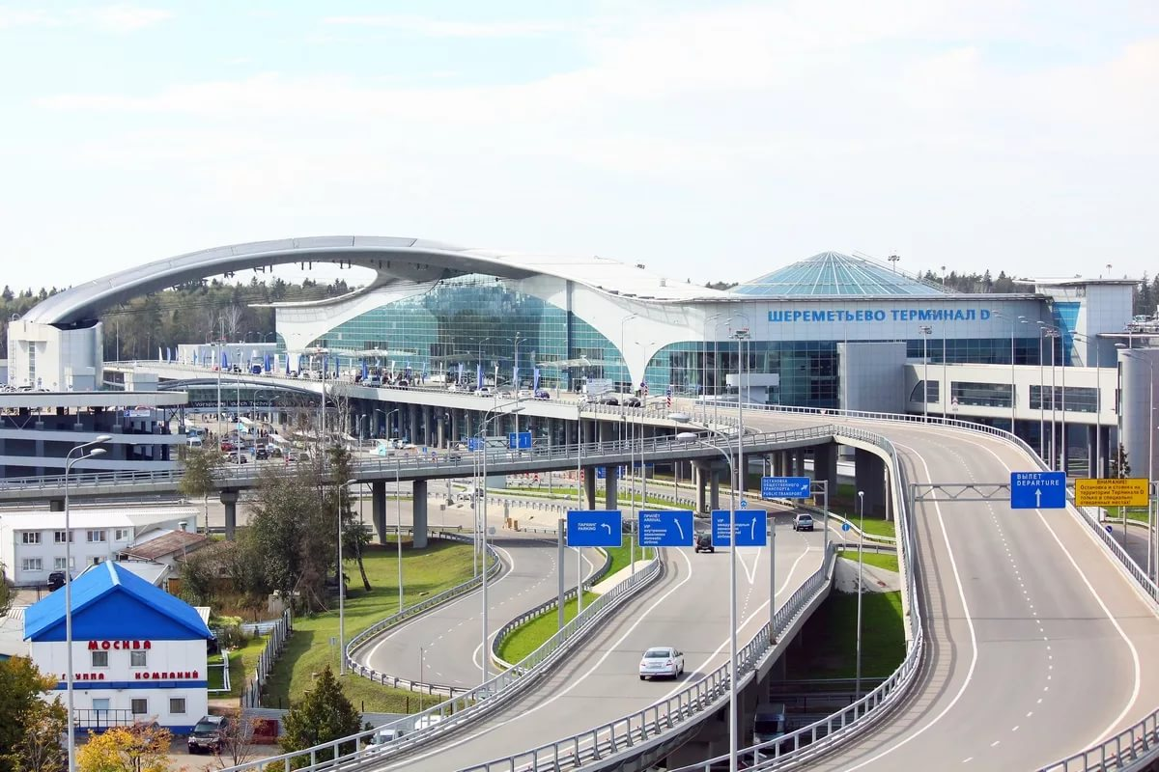

железнодорожные вокзалы, среди которых Белорусский 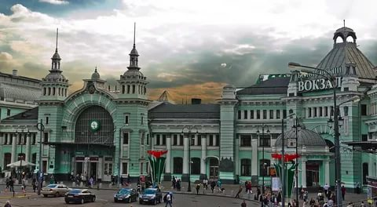
и Киевский 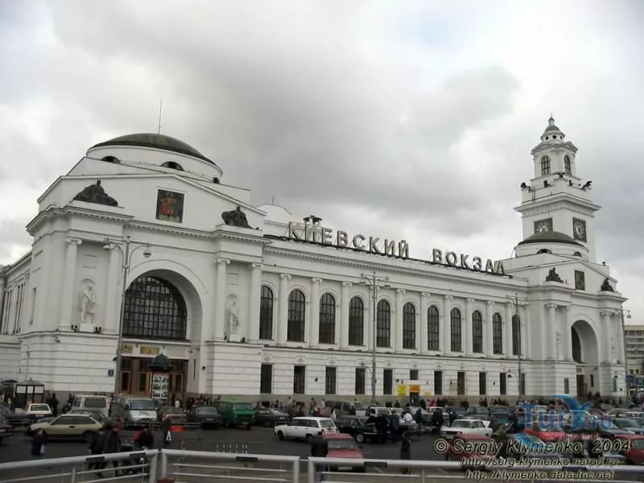, Казанский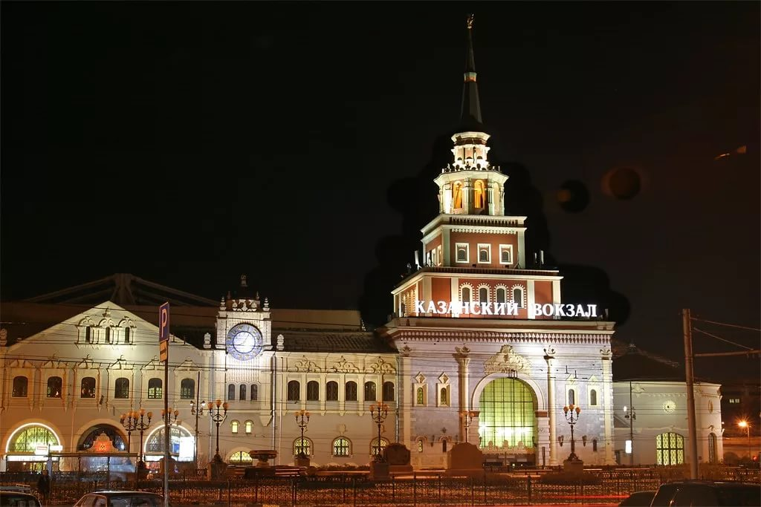и Курский
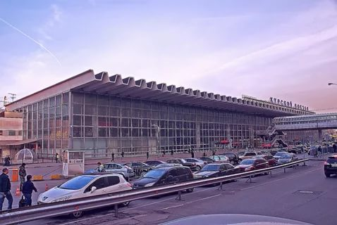

Экскурсовод 2. Все, кто впервые приезжает в Москву, поражаются ее храмами, зданиями и улицами. Российская столица богата сокровищами старины, которые встречаются на каждом шагу.
А ещё Москва богата своими жителями, 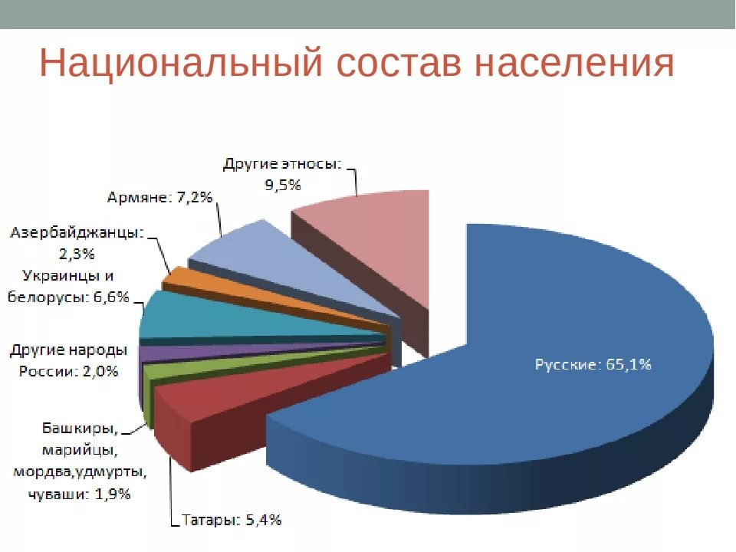
населения Москвы вместе с приезжими насчитает более 20 миллионов человек.

Экскурсовод 3. Какой он, москвич? Сказать об этом достаточно трудно, так как в Москве живут люди самых разных национальностей. И не просто живут, а помогают и поддерживают друг друга. В одной из школ Москвы учатся ребята 22 национальности, и это не мешает им дружить.
Экскурсовод 4. Несколько минут назад мы бродили по улицам родного города, а сейчас мы с вами на Арбат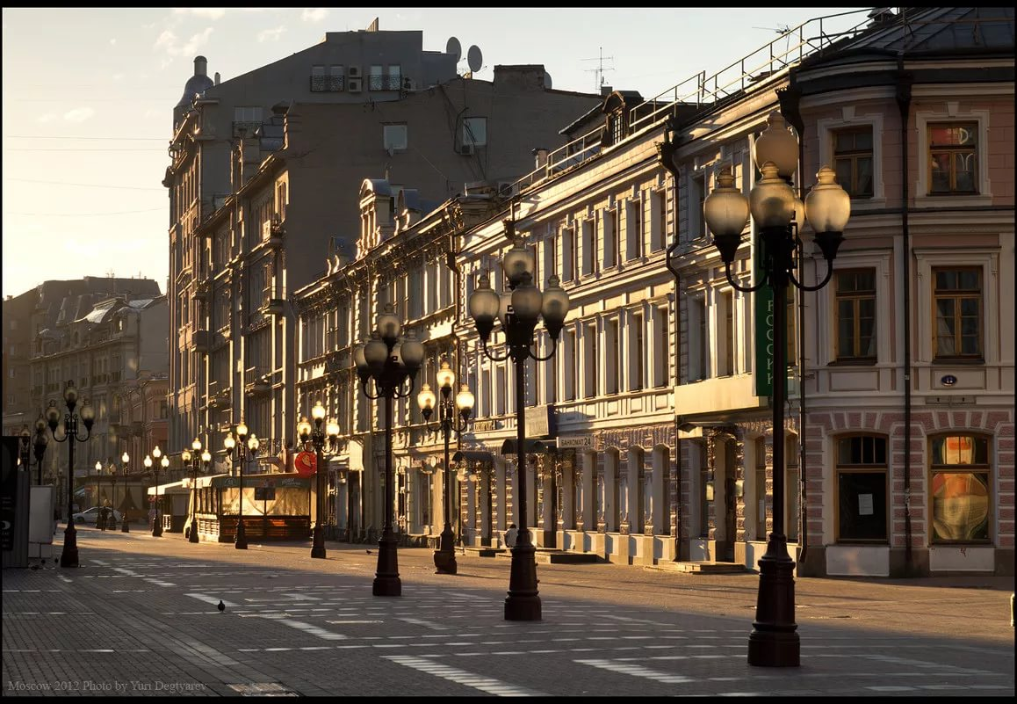
который был воспет коренным москвичом, грузином по происхождению Булатом Шалвовичем Окуджавой. «Ах, Арбат, мой Арбат, ты мое спасение», - писал Окуджава о знаменитой улицы Москвы, которая нынче является излюбленным местом прогулок туристов.
Экскурсовод 1. На протяжении последних 200 лет, не смотря на войны и разрушения, Москва стремительно развевалась. Ее окружает четыре кольца дорог. Московская кольцевая автодорога проходит мимо промышленных предприятий и новых жилых микрорайонов.
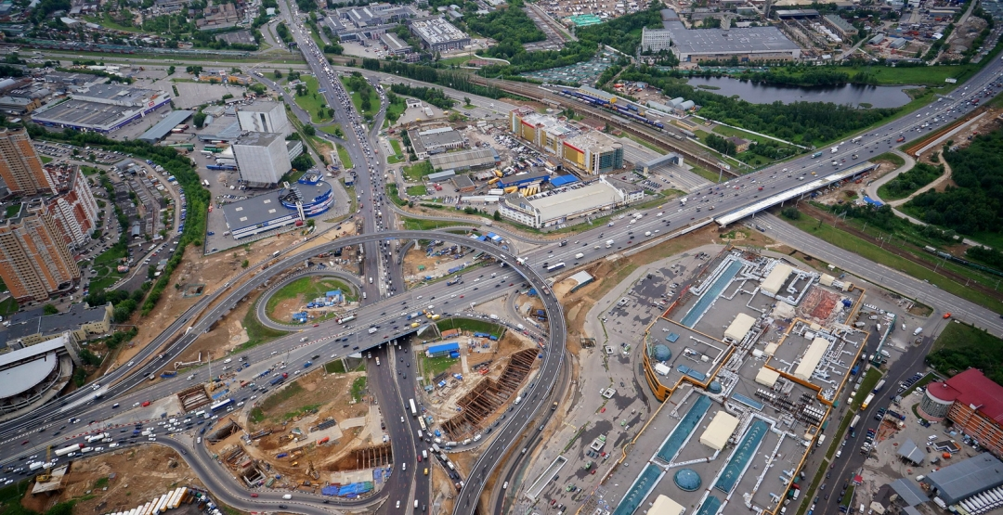
Экскурсовод 2. Рельсы кольцевой железной дороги пролегают по тем местам, где находилась граница города в 17в. Садовое кольцо воспетое в песнях, проходят по местам старых укреплений, а внутреннее Бульварное кольцо включает самую старую часть столицы с Китай - городом и Кремлем.
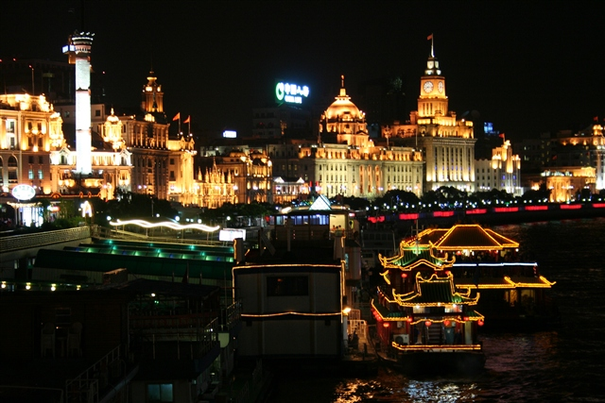
Экскурсовод 3. Днем основанием Москвы считают 4 апреля 1147 г. Старые летописи сообщают о том, что в тот день суздальский князь Юрий Долгорукий пригласил на пир Новгород- Северского князя Святослава Олеговича в Москву.
Экскурсовод 4. Затем наступили не спокойные времена. Город приходилось постоянно защищать от набегов татаро – монголов, часто безуспешно окончательно удалось освободить Москву только в 1408 году. С этого времени Москва становиться торговой столицей.
Экскурсовод 1. Однако Москва всегда оставалось военной целью врагов России. Когда осенью 1812г. Наполеон вошел в Москву, то думал, что сопротивление русский сломлено. Но он увидел, что город практически пусть. Две третий зданий Москвы были сожжены, его войска остались без еды и крова.
Экскурсовод 2. Едва его армия ушла, как москвичи стали отстраивать любимый город. И сегодня в Москве много старинных зданий, история которых начинает после наполеоновского нашествия.
Экскурсовод 3. Самый интересным памятником Москвы является Кремль. 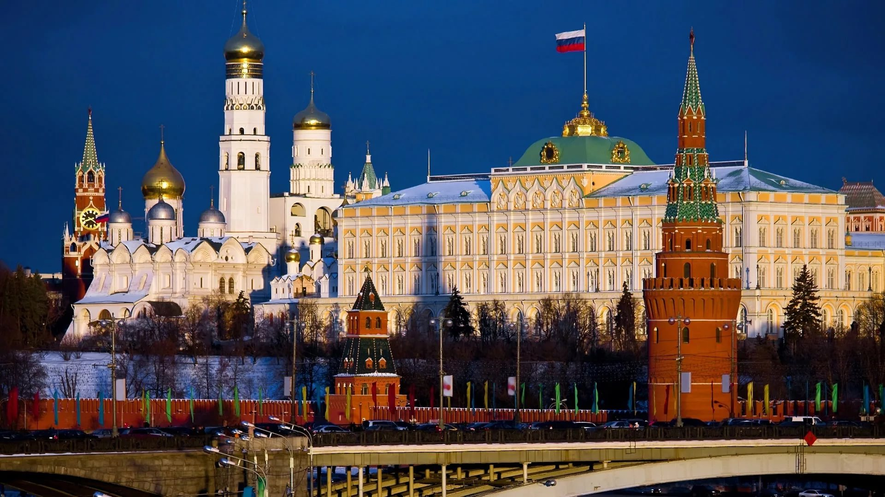
Стены из красного кирпича с двадцати башнями строили итальянские мастера, которых в 15 веке пригласил в Москву Иван 3.
Экскурсовод 4. В старой части города вокруг Кремля и красной площади стоят архитектурные памятники 15 столетия. Рядом с ними – здания века минувшего.
Экскурсовод 1. А ещё Москва – это Большой театр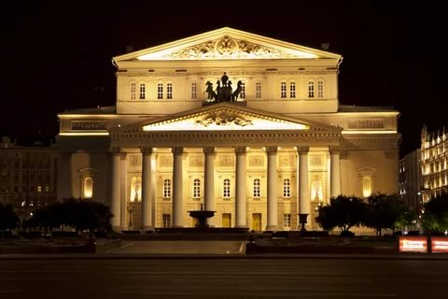
и Третьяковская галерея,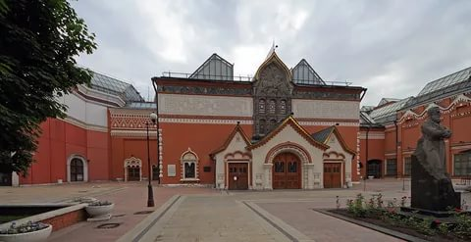
Московский университет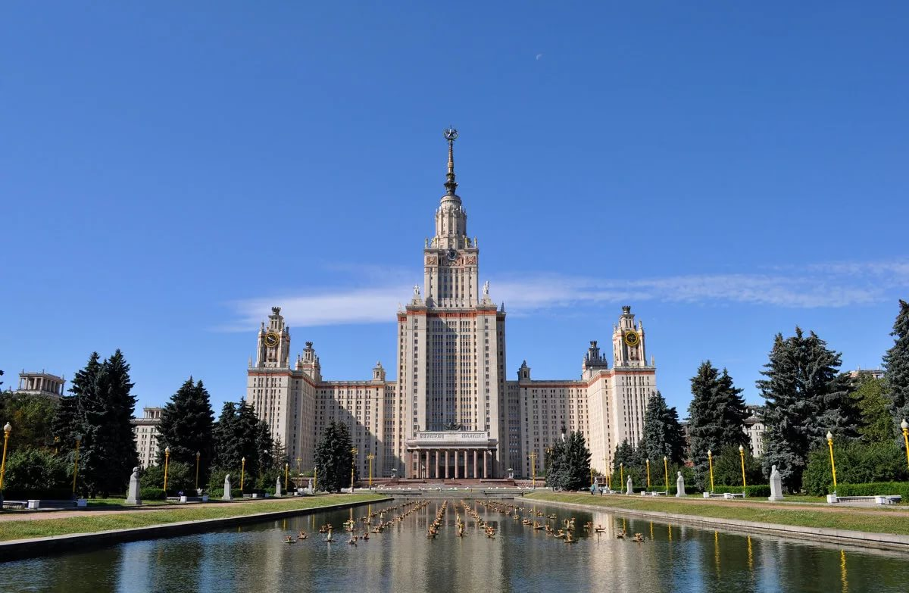 и поклонная гора,
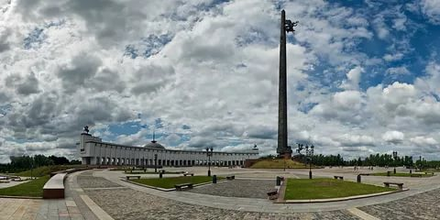
Воробьевы горы 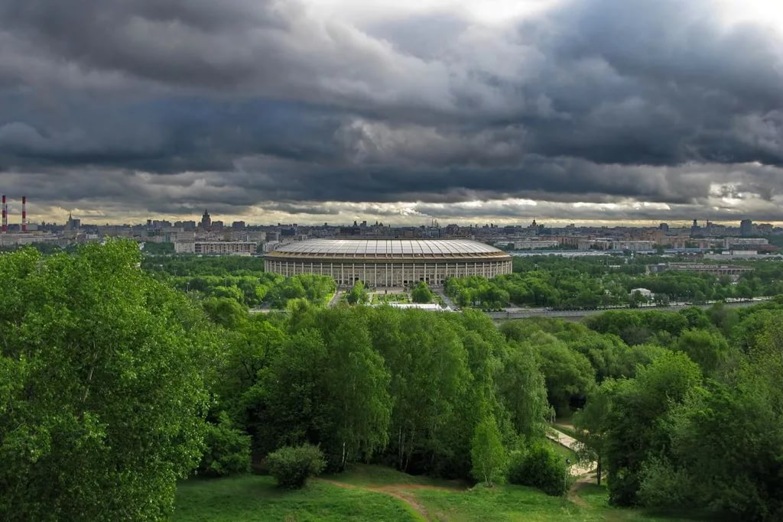 и памятник маршалу Георгию Константиновичу Жукову, 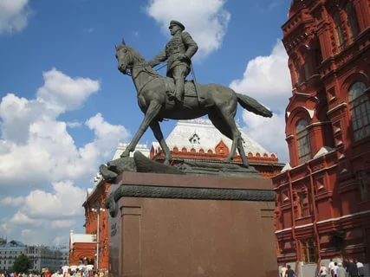

Александровский сад
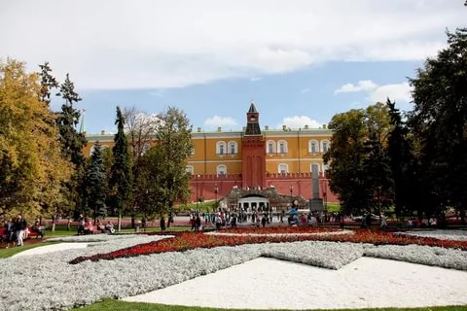
и метро, станции которого восхищают своей красотой и непохожестью друг на друга.

Станция метро «Комсомольская»,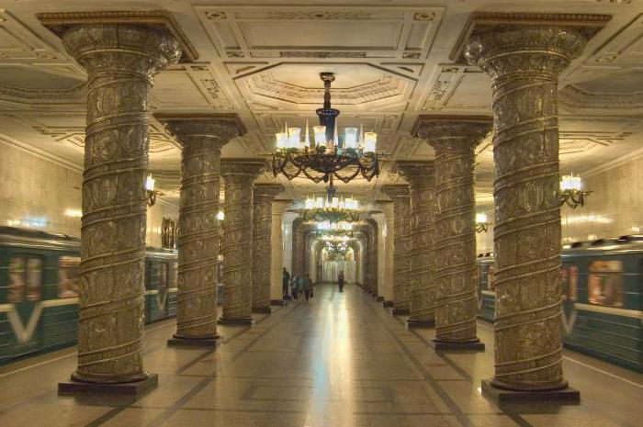

Станция метро «Киевская»,
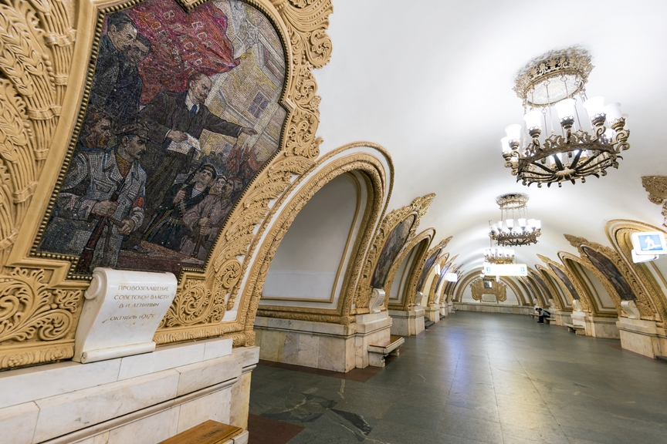
Станция метро «Новослободская».
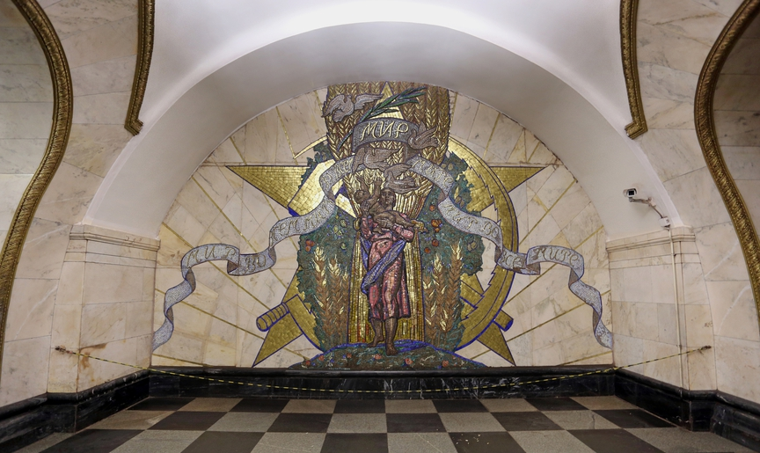

Экскурсовод 2. А ещё Москва – это храм Христа Спасителя
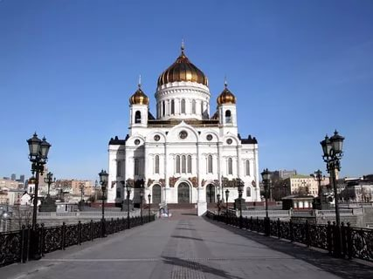
и Казанский собор,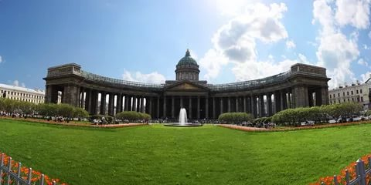
Могила Неизвестного Солдата
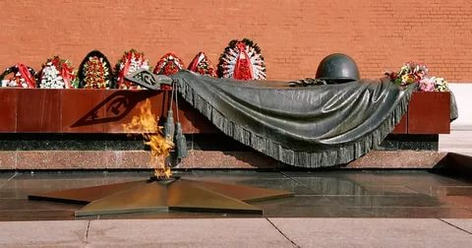

и Останкинская телебашня.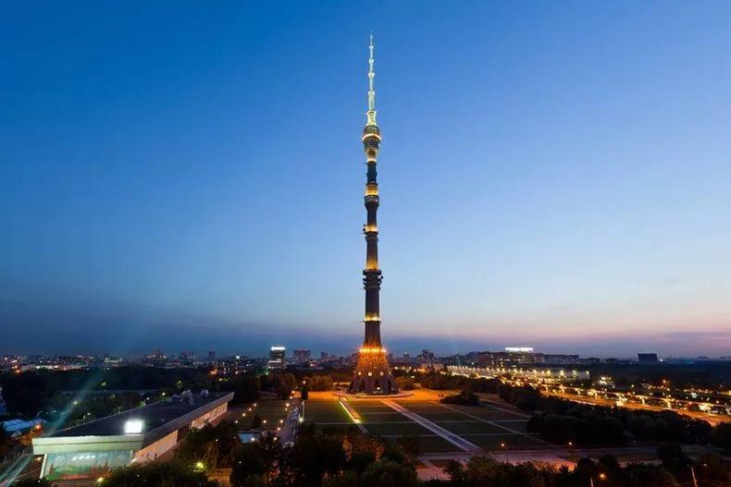
Экскурсовод 3. И конечно, Москва – это звезды над Кремлем. Рубиновые звезды, свет которых не дает нам забывать историю своей родины, военные и мирные подвиги ее героев.
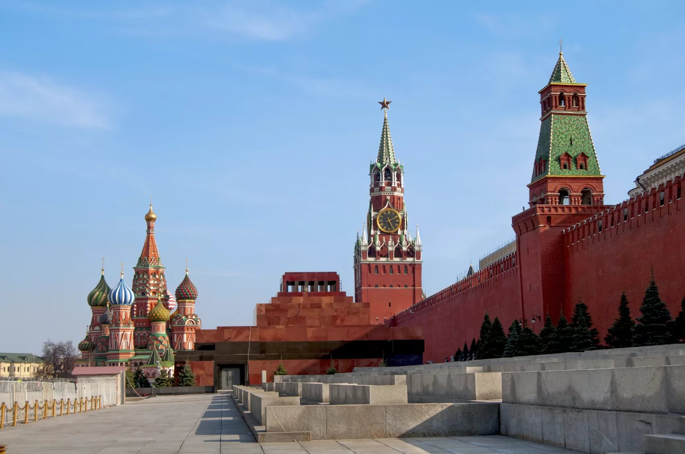
Экскурсовод 4. Вот и подошла к концу наше путешествие по Москве, но оно является и началом большого путешествия каждого из нас по самому главному городу нашей родины.
Наша с вами задача – что бы ее сердце была всегда здоровым. Живет Москва, живет родина, живет Россия!
Выходят ребята – туристы. У них в руках открытки с видами различных городов мира.
Юноша. В Москве мы побывали. К сожалению, наше путешествие длилась лишь 10 мин., но как много мы узнали о нашей столицы!
Девушка. Но хочется узнать ещё больше и увидеть все собственными глазами.
Юноша. А сколько нового и интересно можно увидеть в других городах!
Девушка. Например, в Санкт- Петербурге. Я приглашаю вас в город на Неве!
Выходит группа ребят, готовившая проект по Санкт – Петербургу. Звучит мелодия песни Александра Розенбаума «Вальс – бостон». Под музыку ребята читают стихотворение Александра Розенбаума «Песня о Ленинграде»
Экскурсовод 1.
Дождь…
Над Невой туман…
Львы намочили гривы…
Только портовый кран
Нам разгружает сливы.
Экскурсовод 2.
Дождь намочил асфальт,
Прыгает дождь по крышам,
На Театральной альт
Мы из окошек слышим.
Экскурсовод 3.
Дождь на моей руке,
Дождь на листве зеленой,
Дождь каплей на щеке…
А на вкус соленый.
Экскурсовод 4.
Мне не нужна Москва
Мне не нужна Одесса,
Видеть бы мне дома
В белых ночей завесе.
Экскурсовод 1. Санкт – Петербург… Именно с появления этого города на карте России царь Петер 1 определил его назначение…«Отныне быть этому городу окно в Европу!»
В этом городе есть что-то от голландского Амстердама, французского Париж, чешской Праги, австрийской Вены.
Экскурсовод 2. Петербург… Один роскошный дворец сменяет другой, исторические памятники, магазины, церкви, представляющие различные вероисповедания, мирно уживаются друг с другом.
Экскурсовод 3. Есть в этом городе места, которые поистине являются драгоценностью города, например литературное кафе, 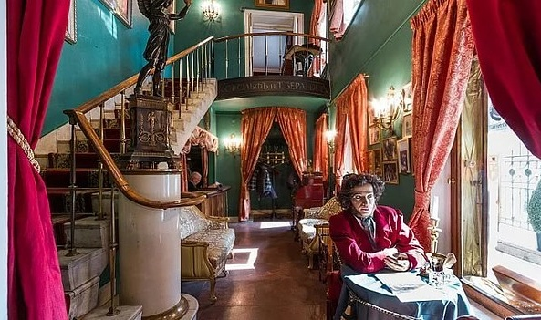
где любил бывать Александр Сергеевич Пушкин.
Экскурсовод 4. Петербург…Город, построенный на болотах, среди туч комаров, на бесконечных водных просторах, 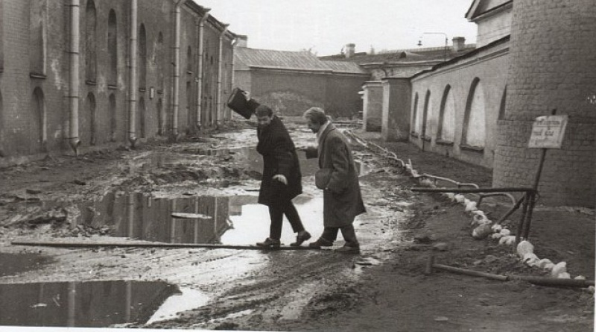 сегодня является украшением России.
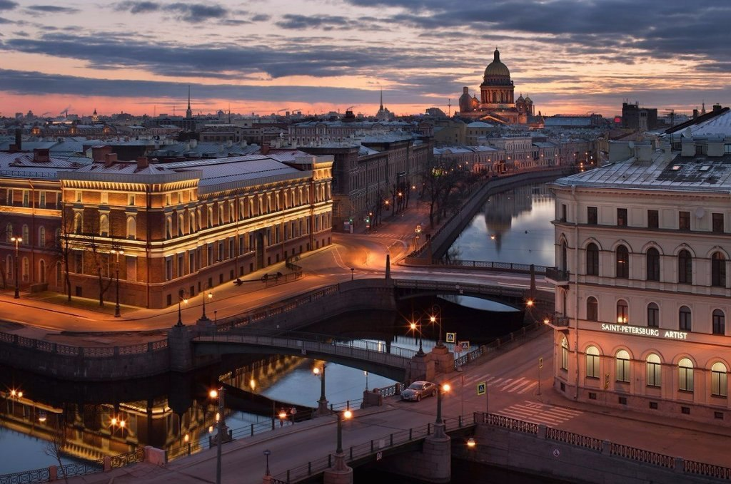
Экскурсовод 5. История Петербурга – эта история борьбы и труда людей, ставших его жителями. После Северной войны царь Петер 1 заложил первый камень Петропавловской крепости.
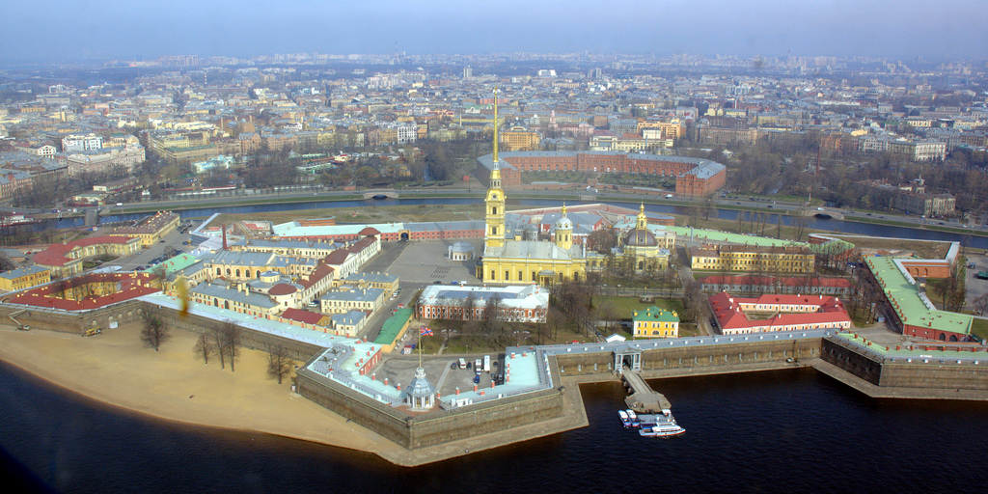

На следующий год начались работы на Адмиралтейской верфи на берегу реки. Вокруг крепости быстро рос поселок. По образцу Амстердама город сооружался на сваях. И все это делали люди, многие из которых заплатили своей жизнью за рождение Петербурга.
Экскурсовод 1. В начале своего рождение Петербург был одноэтажным. В 1712 г. царь Петер перенес российскую столицу из Москвы в Петербург. С этого времени в городе появляются каменные дома. Первый дом был возведен в 1710 г. для князя Александра Меньшикова,
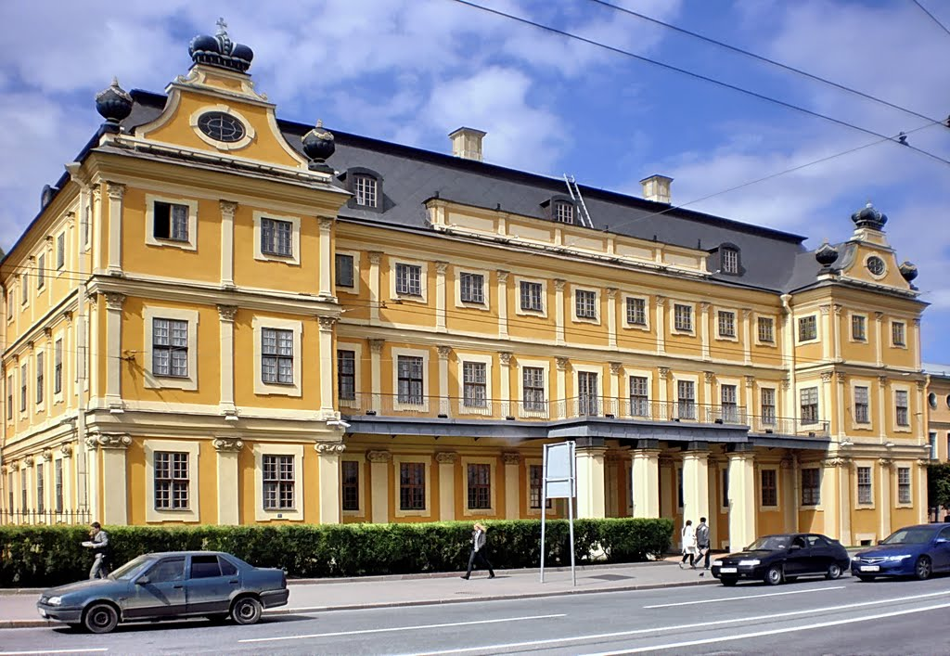 первого губернатора Петербурга. Этот дом и сегодня является реликвией города.
Экскурсовод 2. Вскоре в Петербург начали съезжаться архитекторы со всей Европы. Благодаря им в городе появились здания различных архитектурный стилей - барокко, рококо, классические здания.
Экскурсовод 3. Кто он такой, житель прославленного и величественного Петербурга – Ленинграда, мир узнал в годы Великой Отечественной войны. 900 дней продолжалась осада города на Неве, с 1941 по 1944 год. Но город благодаря его жителям, большим и маленьким, не сдался, выстоял и выжил, не смотря на трудности существования в осаде.
Экскурсовод 4. Сегодня жители Петербурга и всей России гордятся величественным зданием Зимнего дворца, построенным при дочери царя Петра Елизавете. Зимний дворец – здания белого и зеленого цвета, архитектурный подарок России от Итальянских мастеров.
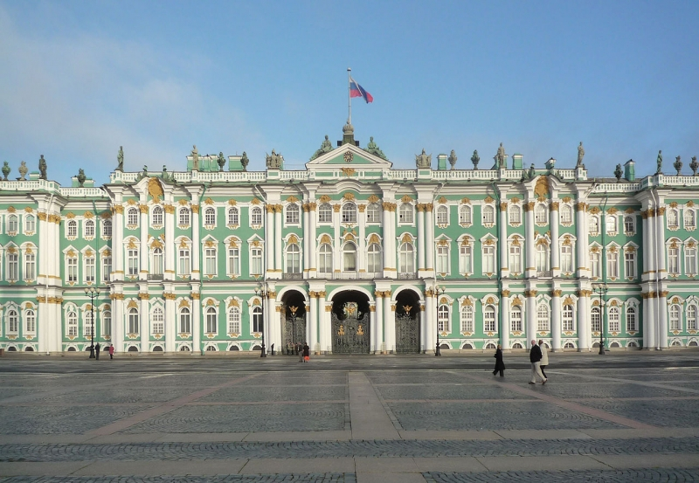
В 1764 г. Екатерина великая сделала дворец своей сокровищницей – Эрмитажем, в котором собрано более 3млн. произведений изобразительного искусства со всего мира.
Экскурсовод 5. Своей красотой и величием поражают соборы и церкви великого города. И первым среди них является Исаакиевский собор. 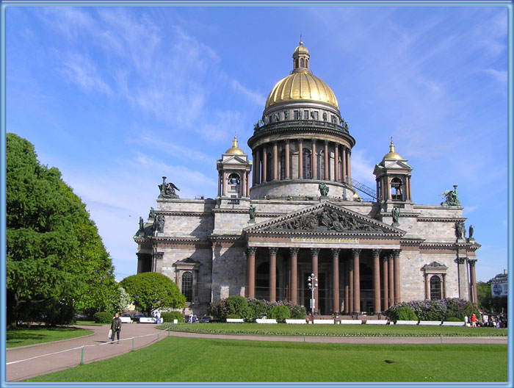
Его высота 100 м. На позолоту его куполов израсходовано 100 кг чистого золота. Со смотровой площади собора открывается захватывающий дыхание вид на один из самых дорогих сердцу россиян город.
Экскурсовод 1. Только человек, влюбленный в место, в котором родился, мог написать о родном городе такие строки:
Налетела грусть…
Ну что ж, пойду пройдусь, -
Ведь мне ее делить не с кем.
И зеленью аллей
В пухе тополей
Я иду землей Невской.
Может, скажет кто:
«Климат здесь не тот»,
А мне нужна твоя сырость.
Здесь я стал мудрей,
И с городом дождей
Мы мазаны одним миром.
Хочу воспеть я город свой мастеровой,
Хочу успеть, покуда в силе и живой,
Хочу смотреть с разбитых Пулковских высот,
Как ты живешь, врагом не сломленный народ.
А. Розенбаум.
Экскурсовод 2. Мы только заглянули в город на Неве. А как много нам предстоит ещё о нем узнать!
Экскурсовод 3. Город на Неве – это не только история нашей страны, это наша гордость, благодаря таким городам и его жителям живет и здравствует Россия!
Экскурсовод 4. А на память о нашем путешествии мы дарим каждому из вас, ребята, открытку с видом Петербурга. И кто знает, может быть, с этой открытки начнется ваша большая привязанность к городу на Неве, его истории и культуре.
Ведущий 1. Настала время совершить путешествие по городам мира, приняв участие в нашей викторине.
Звучит «Песня о голубых городах» (музыка А. Петрова, слова Л. Куклина). Ребята – ведущие проводят викторины. Жюри подводит результаты викторины и вручает победителям фотоальбомы. Выходят ведущие.
Ведущий 2. Родными сердцу уголками умеют гордиться не только у нас в стране. Стоит только пообщаться с представителями различных континентов и вы узнаете, с какой любовью они говорят о своей стране, ее маленьких и больших городах.
Ведущий 1. А им, поверьте, есть что рассказать! ( Звучит гул самолета.) Мы с вами в аэропорту Вашингтона
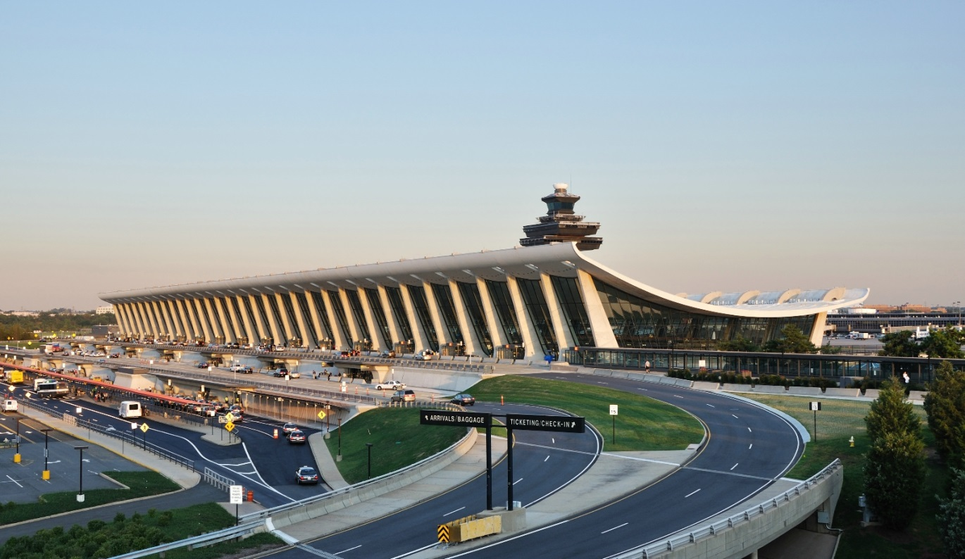нас приветливо встречает город, который хорошо просматривается с Капитолийского холма.
Выходит группа ребят, рассказывающих о Вашингтоне. Звучит музыка в стиле кантри, она сопровождает все выступления группы.
Экскурсовод 1. Вашингтон – столица США.
Этот город дорог каждому американцу, независимо от того, живет он там или нет. Вашингтон – это часть истории страны, которую каждый ее житель чтит и гордиться ею.
Экскурсовод 2. Вашингтон – многонациональный город. Одним из самых больших микрорайонов города является Адамс Морган, сердце общины выходцев из Латинской Америки. Немного дальше исторический квартал ирландцев, немцев и афроамериканцев.
Экскурсовод 3. Немного истории. Когда в конце 18 столетия молодая американская нация искала, где построить резиденцию правительства, конгресс Соединенных штатов выбрал место на берегу реки Потомака, посередине между северными и южными штатами. Это место одобрил и Джордж Вашингтон, первый президент Америки.
Экскурсовод 4. В 1791 г. два штата – Мэриленд и Колумбия представили участок земли размером 260 кв. км для округа Колумбия. Новый город стал для его жителей городом Вашингтона, эта имя и закрепилась как название города.
Экскурсовод 1. А в 1792 г. началось строительство Капитолия – главного здания города. Закончилось строительство архитектурного комплекса только после 1950 г.
Экскурсовод 2. Главный архитектор города предложил, что бы на каждой площади Вашингтона был установлен какой - нибудь памятник, который бы увековечивал историю родного города.
Идея, предложенная архитектором в 17 веке, живет и по ныне. В городе более 300 памятников: это и президенты страны, и люди, которые прославили страну и стали ее национальной гордостью.
Экскурсовод 3. Вашингтону есть чем гордиться. Именно здесь расположено библиотека конгресса США, собрание книг и рукописей которой самое большое в мире.
Экскурсовод 4. Жители Вашингтона гордятся тем, что именно их город является резиденцией президента государства под названием «Белый дом».
Экскурсовод 1. Именно в Вашингтоне находиться всемирно известный музей естественных наук, собрания экспонатов которого представляет флору и фауну всего мира.
Экскурсовод 2. В городе 13 музеев, многие из которых имеют исследовательские и научные лаборатории, привлекающие специалистов со всего мира.
Экскурсовод 3. Вашингтон – это смешение архитектурных и музыкальных стилей, национальностей, языков и вероисповеданий, этим и привлекает город многочисленных экскурсантов и путешественников.
Экскурсовод 4. Жители города, от малого до великого с удовольствием знакомят иностранцев с его историей и реликвиями. Где бы они ни были, какие бы страны не посещали, их родных город является главным в их жизни.
Ребята вручают одноклассникам фотографии, сделанные на основе слайдов о городе Вашингтоне.
Звучит музыка Китая. Выходят ведущие.
Ведущий 1. Только что мы были с вами в Америке и убедились в том, что американцы очень дорожат своей страной и ее историей. И вот уже под крылом нашего компьютерного лайнера Азия.
Ведущий 2. Нас встречает главный город Китая Пикин – столица Олимпиады 2008 г.
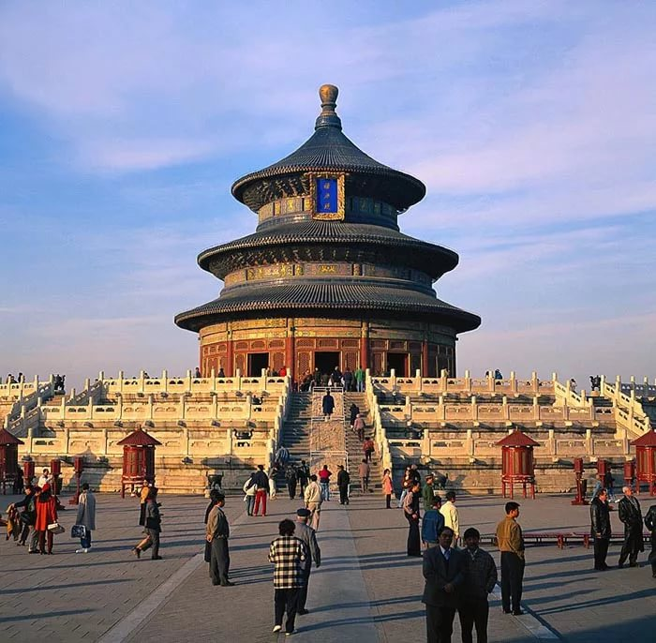
Выходят группа учащихся готовившись презентацию о Пекине. Они в национальной китайской одежде. Звучат азиатской мелодии.
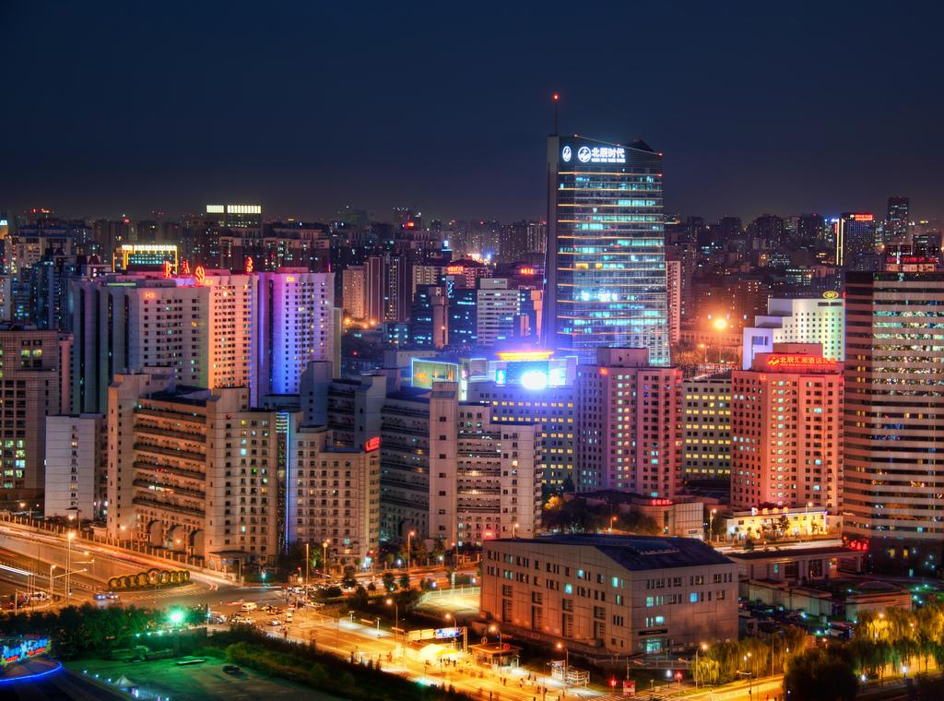
Экскурсовод 1. Мы прибывает в главный аэропорт Китая, который связан авиарейсами со всеми странами мира. И вот перед нами панорама великого императорского города Пекина.
Экскурсовод 2. Работы по строительству резиденции императора Китая начались на Пекинской равнине в 1406г. и только в 1420 г. они были закончены. Роскошный город из дворцов, павильонов, залов был окружен стеной высотой 12,5 м.
Экскурсовод 3. Многочисленные туристы, прибывающие в Пекин, называют его еще и «запретным» городом. Во время правления 24 императоров Китая не кому из них поданных, если они не работали во дворце императора не удавалась туда попасть. Только с концом императорской власти жители Китая могли попасть в священный императорский город.
К важнейшим достопримечательностям Пекина с его примерно 10 миллионов жителей относиться занимающая 40га площадь Небесного Спокойствия – Тяньаньмэнь с мавзолеем умершего в 1976 г. Мао Цзэдуна. Каждый житель Пекина с восторгом рассказывает о великом правители Мао, благодаря усилиям которого Китай сохранил свою старину и приобрел современный вид.
Экскурсовод 4. Пекинцы дорожат памятными местами своего города, с любовью и нежностью о них рассказывают. В первую очередь они покажут Исторический музей. Его отделение древностей на основании ряда археологических находок доказывает, что Пекин и окрестности относятся к очень давно заселенным областям.
Экскурсовод 1. Самым ценным экспонатом этого музея является череп пекинского человека, найденный в пещере Юга – Восточнее Пекина, которого назвали синантропом. Этот дальний предок хомо сапиенса обитал на территории Китая примерно 500 млн. лет тому назад.
Экскурсовод 2. Отправляясь в дальнею дорогу или возвращаясь на родную землю, жители Пекина всегда приезжают к священному для всех жителей Поднебесной месту, которое называется Великой Китайской стеной. Расположенное Юго – Западнее Пекина стена является местом паломничества многих туристов, посещающих китайскую столицу.
Экскурсовод 3. А еще пекинцы увлечены своим искусством. Они с большим удовольствием посещают залы пекинской оперы, многочисленные концерты танцевальных коллективов. Надо отметить, что жители Пекина, как и все китайцы, чрезвычайно трудолюбивы они уделяют большое внимание чистоте родного города, стараются сделать так, чтобы все, кто посещает столицу Китая, получили незабываемые впечатления от пребывания здесь.
Экскурсовод 4. Видимо, потому, что жители Пекина с такой любовью и особым почтением относятся к сохранению исторических традиций, культуре своей родине, Пекин и был выбран Международным олимпийским комитетом столицей Олимпийских игр 2008 год.
Экскурсовод 1. Мы только лишь прикоснулись к истории Китая и Пекина, но у нас уже вызывает большое уважение народ, который так много делает для укрепления международного авторитета своей страны на планете.
Экскурсовод 2. Пекинцы очень гостеприимны. Самым главным напитком в каждом доме является чай. Мы приглашаем вас выпеть чай, приготовленный по старинным китайским рецептам, и просим на минутку представить себе добрые лица жителей вечно молодого Пекина – столицы древнего Китая.
Ребята приглашают всех к чаю.
Ведущий 1. Последний точкой нашей сегодняшней виртуальной экскурсией будет Африка. Мы отправимся в город Асуан.
Местные жители с особым трепетом относятся к родным местам, берегут и чтят их.
Звучат африканские мелодии.
Выходит группа ребят, готовивших презентацию, посвященную Асуану. Они одеты в прямоугольные платья напоминающие тоги.
Экскурсовод 1. Добро пожаловать в Асуан! Он расположен в долине Нила, в районе оазиса.
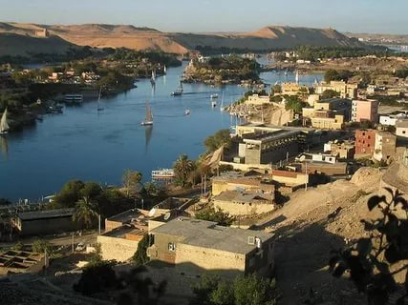
Экскурсовод 2. Любого чужеземца всякий уважающий себя житель Асуана, несомненно приведет к Асуанской плотине, которая была построена благодаря специалистам Советского союза. Платна – плот дружбы русского и египетского народа. Асуанцы помнят об этом и с большим удовольствием рассказывают об этом многочисленным туристам.
Экскурсовод 3. Асуан был когда-то концом света, Южной границей Египта эпохи фараонов. Свои пограничные гарнизоны здесь держали римляне, и турки, и англичане.
Экскурсовод 3. В Южной части Асуана 90 ступеней ведут к так называемому ниломеру (квадратной яме, по уровню воды в которой можно было судить и об уровни воды в Ниле), обнаруженному в 1870 г. Чиновники фараонов планировали с его помощью распределение воды, делали прогнозы об урожае, рассчитывали размер налогов. Ведь обилие воды означало хороший урожай и возможность получить больше налогов.
Экскурсовод 1. Есть в Асуане и остров растений, которым очень гордятся его жители. Его называют Эдемский сад. Здесь представлены самые разнообразные растения, деревья. Среди олеандров и мальв живут диковинные птицы.
Экскурсовод 2. С вершины холма Табет эль – Хава на Западном берегу Нила открывается вид на город. У подножия холма располагаются многочисленные могилы знати и высших чиновников Древнего Египта. Их возраст – более 4000 лет.
Экскурсовод 3. Асуан сегодня – это многочисленные культурные центры, где можно услышать зажигательную музыку и пение нубийских певцов. Это музеи под открытым небом, маленькие лавки и большие магазины, где можно купить сувениры, которых не встретишь ни в одной другой стране мира.
Экскурсовод 4. А ещё Асуан – это его жители, молодые и пожилые, смуглые и не очень, веселые и добрые. Это семьи, в которых бережно хранятся предания и легенды, связанные с прошлым страны и каждого рода.
Экскурсовод 1. Здесь умеют дружить и ценят настоящую дружбу, с уважением относятся к людям и странам, которые в трудные до города дни протягивали руку помощи асуанцам.
Экскурсовод 2. Здесь уважают русских, особенно люди пожилого возраста. Именно они с русскими строителями рука об руку возводили Асуанскую платину, ставшую символом дружбы и взаимопомощи.
Экскурсовод 3. Еще немного, и мы простимся с Африкой, наш самолет вернет нас на Родину.
Экскурсовод 4. А на прощание мы дарим вам африканские мелодии и танцы Египта.
Ведущий 1. Мы побывали на разных континентах, увидели города мира и нашей Родины, познакомились с их историей и архитектурой, узнали, как относятся люди в разных городах к своим родным местам.
Ведущий 2. И все - таки самым милым и дорогим является то место, где ты родился и вырос.
Наш город постоянно развивается и изменяется прямо на глазах. А каким его увидят его жители будущего, каким он будет через 20, 30, 40 лет?
Давайте заглянем в волшебный объект и увидим, каким будет наш город с нашей помощью через некоторое время.
Ребята выступают с проектами города будущего и рассказывают о том, что бы они хотели сделать, что бы родной город стал интереснее и краше.

В конце классного часа ребята фотографируются вместе со своими проектами.

ЗАКЛЮЧЕНИЕ
Классный час нес большую воспитательную задачу: познакомить студентов с богатой историей России, воспитывать чувство гордости за людей, которые делают все, чтобы наша страна процветала. Стимулировать чувство патриотизма и гордости за свою страну, а так же пробудить интерес к изучению истории других сран.
В ходе классного часа все цели и задачи были достигнуты.

ЛИТЕРАТУРА:

- Всемирная история. История России и мира с древнейших времен до конца XIX века: Учебник для 10 класса.-6-е изд. – М.: ООО «ТИД «Русское слово – РС», 2006. – 400 с.: ил.
- www.Wikipedia.ru
- www.yandex.ru

